Un hit du petit déjeuner Séquence n°1
LE BIRCHER MÜESLI

Recette pour une personne (CM p.395)

1cs de flocons de céréales | mettre dans un bol
2cs de lait  1cs de jus de citron | mélanger aux céréales et laisser reposer quelques minutes
3cs yogourt nature | ajouter et bien remuer
1 pomme | laver, râper sans la peler mélanger immédiatement

Conseils :
- Pour sucrer : un peu de miel, du sirop d’érable, une cc de confiture
- Utiliser d’autres fruits : raisins secs, orange, banane,…
- Fruits oléagineux : noisettes, amandes,…

Les mélanges de müesli et de céréales pour le petit déjeuner contiennent souvent beaucoup trop de sucre et de graisse.
Analyse d’un mélange de müesli du commerce:
Pour 100g : | Pour une portion :
- Sucre : _______________  - Huile : _______________ | - Sucre : _________________  - Huile : __________________

Type d’huile :______________________________________________________________

Additifs : _________________________________________________________________

Les céréales
Différentes sortes de céréales
Complète le tableau avec le nom des céréales et nomme une préparation pour chacune d’elle.
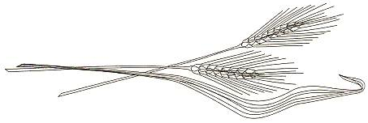  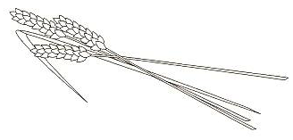  1. Céréale | 2. Céréale | 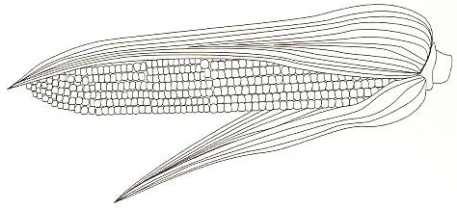  3. Céréale
Nom :  _______________________ | Nom :  _____________________ | Nom :  _____________________
Préparation :  _______________________ | Préparation :  ________________________ | Préparation :  ________________________

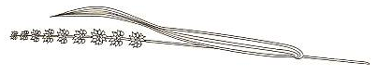  4. Céréale | 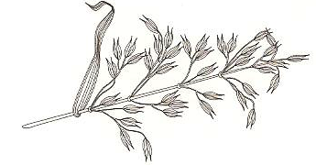  5. Céréale | 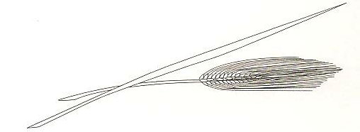  6. Céréale
Nom :  _______________________ | Nom :  ________________________ | Nom :  ________________________
Préparation :  _______________________ | Préparation :  ________________________ | Préparation :  ________________________

Le bloc suivant est à inclure dans toutes les ressources proposées, après un saut de page.
Sources et auteurs |  | Sources :  1. Images :  - 1. Céréale : Fédération des Producteurs Suisse de lait, partie didactique  - 2. Céréale : Fédération des Producteurs Suisse de lait, partie didactique  - 3. Céréale : Fédération des Producteurs Suisse de lait, partie didactique  - 4. Céréale : Fédération des Producteurs Suisse de lait, partie didactique  - 5. Céréale : Fédération des Producteurs Suisse de lait, partie didactique  - 6. Céréale : Fédération des Producteurs Suisse de lait, partie didactique  - 7.Céréale : http://www.lanutrition.fr/upload/fckeditor/Image/Aliments/cereales/cereales.jpg  - 8. Céréale : http://images.greenzer.fr/products/269/farine-de-ble-complete-5kg-moulin-d_16qW.jpg  - 9.Céréale : http://www.bigbangcereales.fr/media/client/high/ingredient/cereales/flocondavoine.jpg  - 10. Céréale : http://www.peche-en-ardenne.com/wp-content/uploads/2011/10/semoule-de-mais.jpg  - 11. Céréale : http://1.bp.blogspot.com/-JNJNDgl12KQ/TbXY2ogxuOI/AAAAAAAAALA/w1NI7D2Xywg/s1600/popcorn2.jpg  - 1.Grain : http://www.iga.net/images/thematiques/nos_pains_equilibre_grain_ble.jpg  - 2. Grain : idem grain 1  - 3. Grain : idem grain 1  - 4.Grain : idem grain 1  2. Texte :  - Croqu’menus, édition Schulverlag 2009  - Brochure « Céréales » de AGIR  - Brochure « Energie-Riegel selber backen » Veloplus, Rapperswilerstrasse 22, 8620 Wetzikon, www.veloplus.ch
Auteur-s (nom, prénom, courriel fr.educanet2.ch) | M-C. Haldemann,  marieclaude.haldemann@fr.educanet2.ch  M. Spicher, marie.spicher@fr.educanet2.ch  N. Fragnière, nicole.fragniere@fr.educanet2.ch  M-P. Gremion, mariepascale.gremion@fr.educanet2.ch
Mandant-s : | DICS
Expertise scientifique :
Expertise pédagogique :
Date de la dernière modification :
Copyright: | Cette ressource est publiée sous licence Creative Commons - utilisation sans modification autorisée sous conditions.  Pour plus d’informations sur ces conditions, consultez la page suivante :  http://www.friportail.ch/page/creative-commons-nc-sa

